# 第一次报告

王志强 21200100001

## JDK的安装配置

1．在oracle官网下载JDK的对应系统的文件，按照指定步骤安装。

注：若下载速度过慢，可以进入官网(<https://www.eclipse.org/downloads/>)在其对应的镜像网站选择中国本地网站进行下载。

记清JDK的安装路径，方便配置变量环境

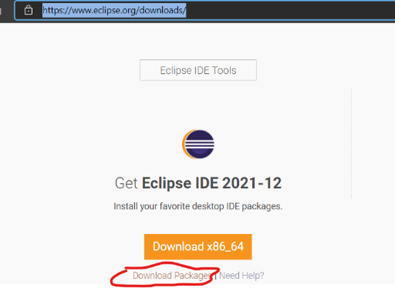

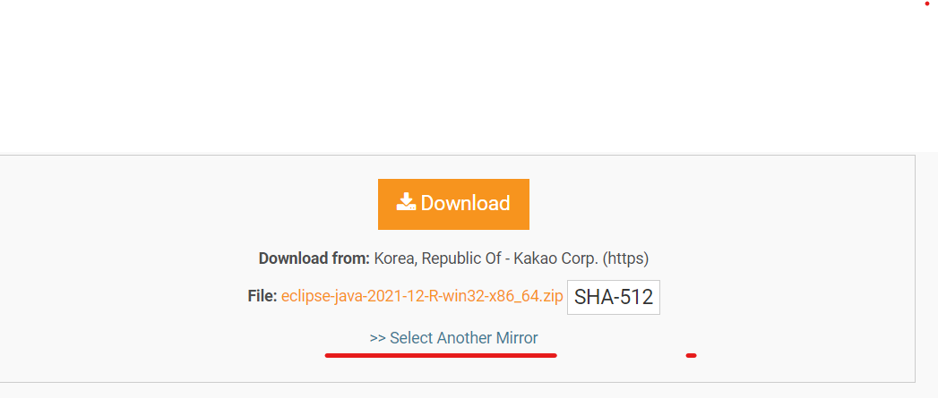

2.环境配置

点击我的电脑中的属性或者win11系统中的高级系统中设置配置环境变量，点击系统变量的编辑按钮，新增变量名JAVA_HOME,变量值为JDK的安装路径。选择PATH变量，新建变量%JAVA_HONE%\bin,确认所有操作并退出

3.测试是否完成，建立第一个程序。

在命令行窗口分别输入命令 Java -version 和Javac -version，核对两者的版本是否一致。  
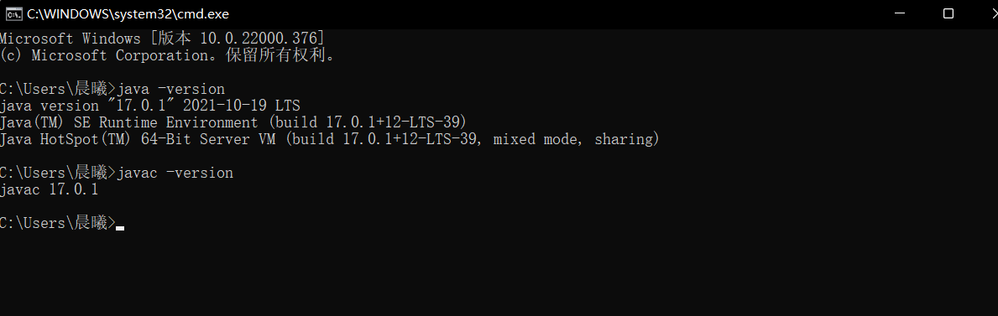

测试

在桌面打开命令行窗口输入 Javac Hello命令编译程序，会发现在javawork文件夹中会出现Hello.class文件，再执行Java Hello命令就会运行程序输出“Hello JAVA”。

注；需要注意的是Hello Java程序的路径，如果路径不对的话会出现错误让人摸不着头脑，用命令行转移到Hello的文件目录下再次使用javac和Java命令就可编译和运行Hello程序。如下图：开始就出现这样的错误，在解决此问题的时间发现可用set classpath命令更换路径也可以解决此问题。图中以使用javac编译过就不再展示。

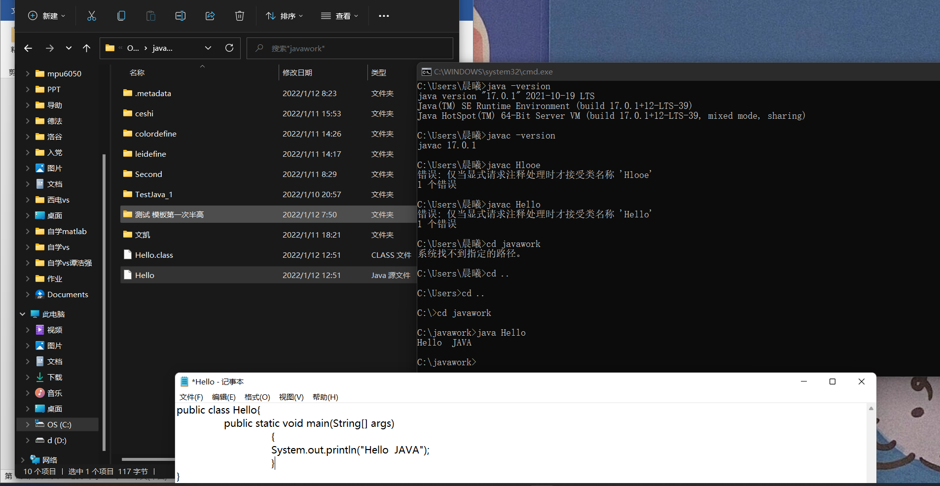

## Eclipse安装、测试、调试

### 安装

同上，进入官网后点击Download Packages,进入eclipse下载界面，点击适合自己系统的版本后跳转到“Choose a mirror close to you”界面。点击”Select Another Mirror”,选择国内网址即可。下载完成后得到一个压缩文件，全部解压缩，然后打开eclipse.exe文件即可启动eclipse。

### 测试

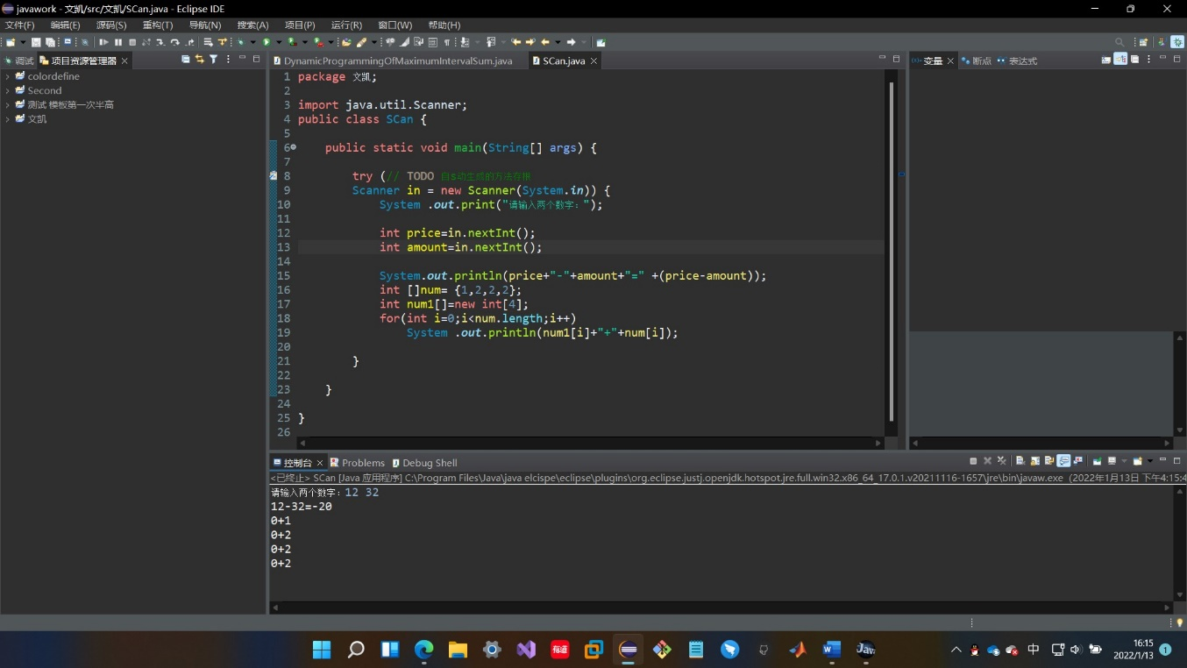简单的输入输出测试程序，测试数组的两种创建方式，并输出两个两个数字的差及已经被 初始化的数组和未被初始化的数组。

## IDE调试功能的测试

Ctrl+F11就可以运行项目，测试项目结果如下

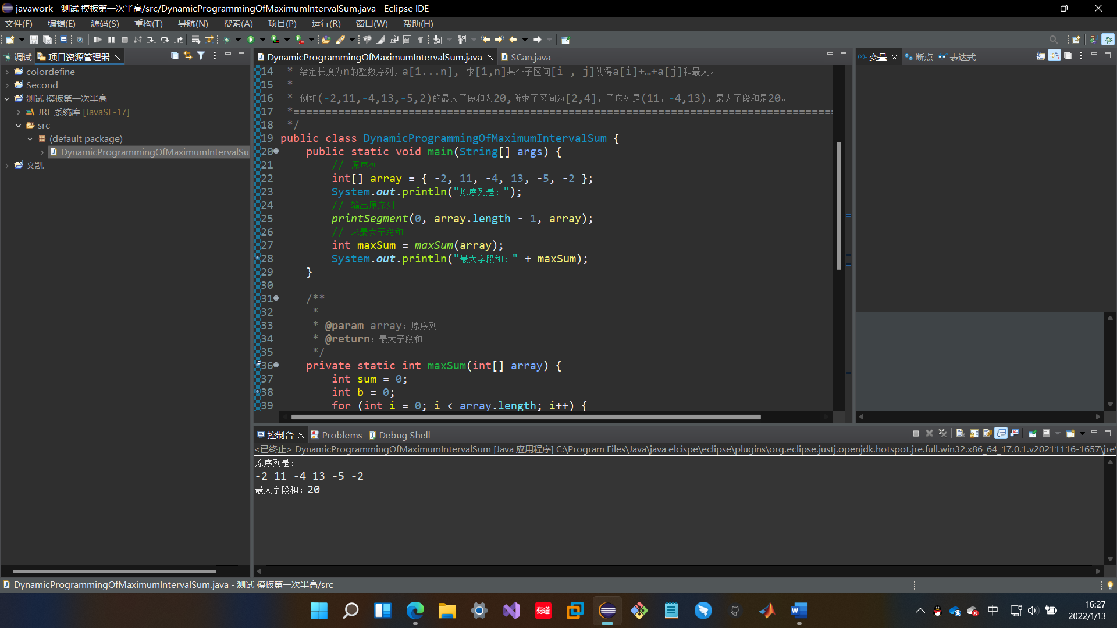

## 调试

分别在变量输出及变量判断，赋值的地方插入断点（可以双击行标的左端，出现  
类似笔的标志表示插入断点成功，也可以使用ctrl +Shift+B快捷键插入断点），

分别在程序的40、43、45行插入断点。按下F6后可以逐行的进行调试，观察右方窗口的变量的值的变化可以来进行对算法的修正。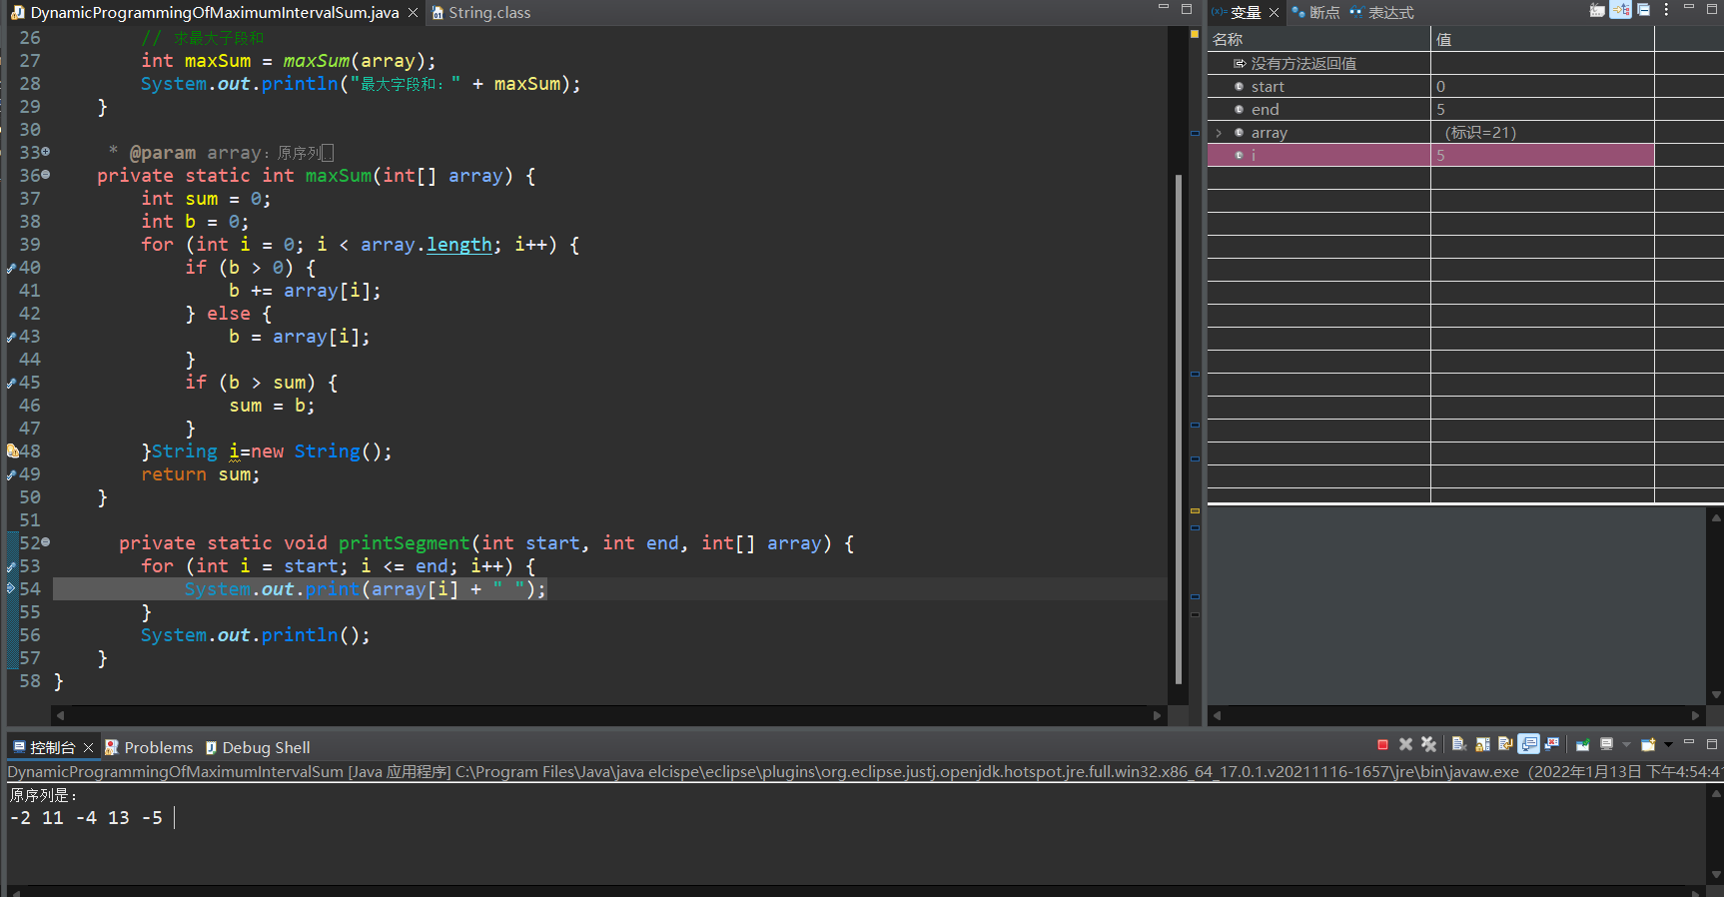·

### 算法描述

1. 首先在从主方法中开始调用定义的*printSegment方法* 数组逐个输出数组元素。
2. 然后再调用定义的maxSum方法 计算最大子段和。首先来理解如何计算最大子段：“因为和一定是正数越加越大，负数越加越小。所以以每一个子段为负值开始作为子段重置的标志（即b等于使得子段加和为负值的元素，以这个元素开始从头开始一个子段），前一个子段存储在b中后一个子段存储在sum中，每增加一个数字就动态更新使得sum为两个子段中最大的一个。从头开始的子段必定为负值也部大于sum所以sum部更新，即每一个数字的历遍都是的sum为最大的子段。
3. 在下方观察到在执行到第四个元素即-5的时间b子段已经是23下雨sum子段28，即sum存储的是最大的

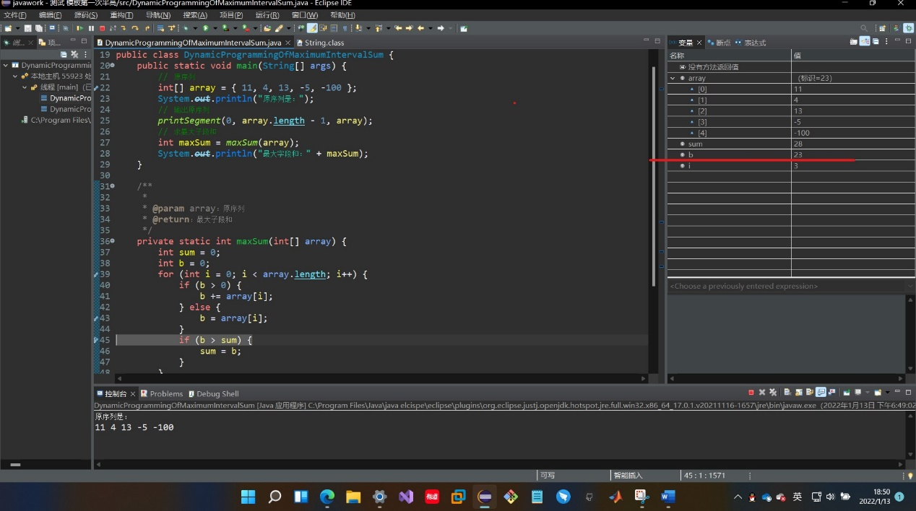

之后再执行到元素为-100的时间b子段已经是负数了，所以接下来重置了b子段即b=1（为下一个元素）

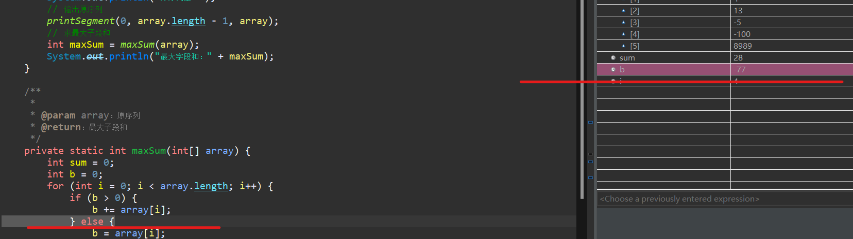

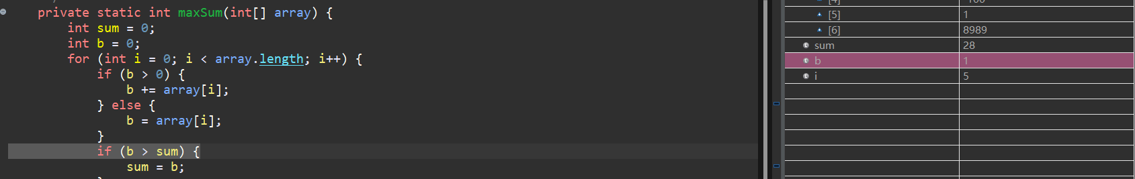 更新的子段b再加和下一个元素8989，b大于了sum的28故将b的值赋给sum。

## Eclipse软件的特殊发现

语法着色

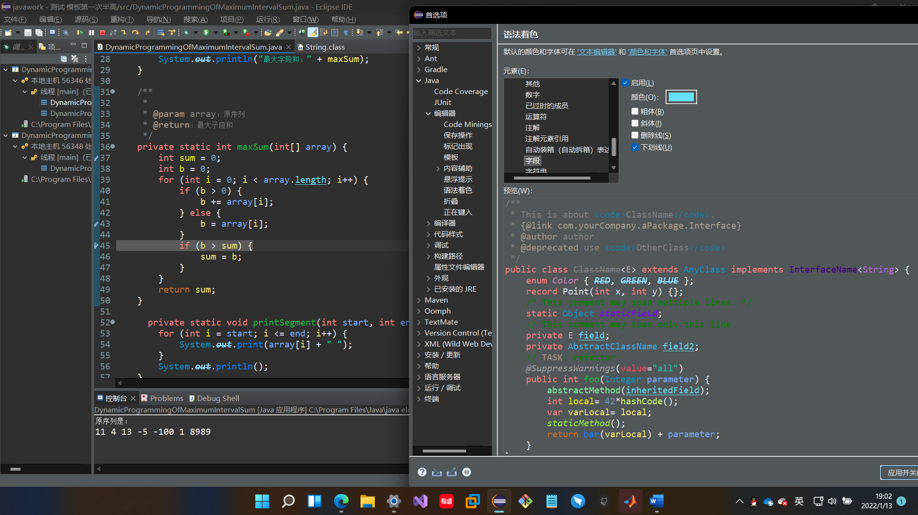

初学java有太多的疑惑，public、system、system.Out中的out等等是什么含义都不懂，以及为什么这样写，中间的原理到底是什么。

看到这个语法着色有点似懂非懂，system是一种类，println是类中的一种方法，看软件解释而out是一种静态final子段？（具体是什么不是很清楚）。这个语法着色使得每个单词的含义有了明确的解释，对自己来说比较有用（人菜还想搞懂）。

## 总结

1. 通过本次上机掌握了JDK的安装，环境变量的配置，以及eclipse软件的调试编译功能。

断点的分类，以及调试快捷键的使用F6逐行调试，F5会进入到方法的调试感觉进入了新大陆

。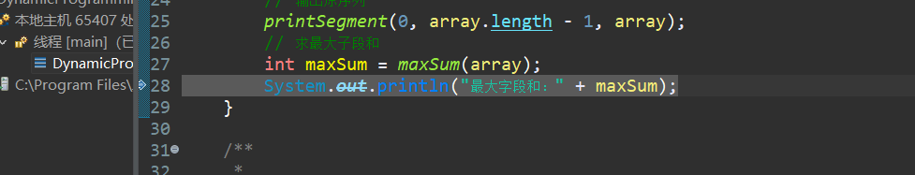

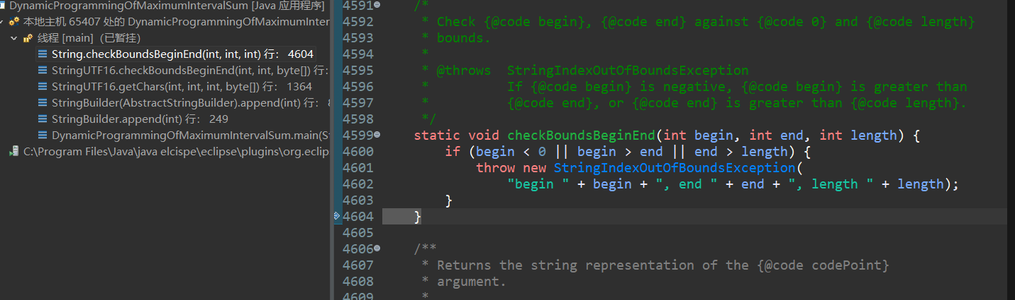

2.初步了解了Java与C的一些不同，C中函数的调用必须先声明或这直接再前面定义而java的方法定义应该是不用的。（自己已知）